Diviser, exercices : correction

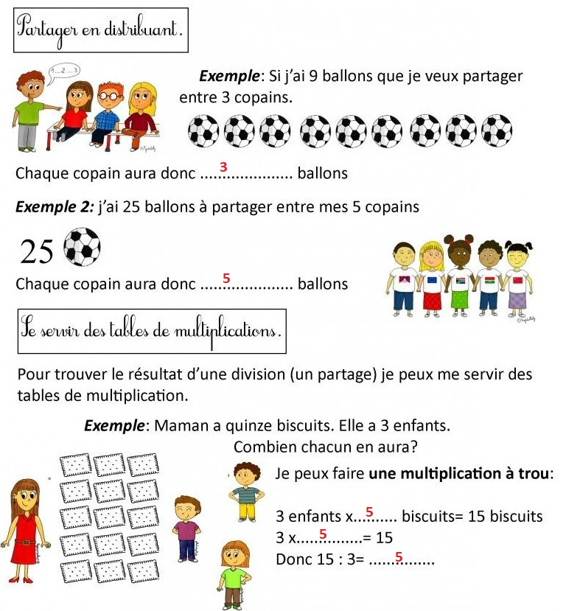
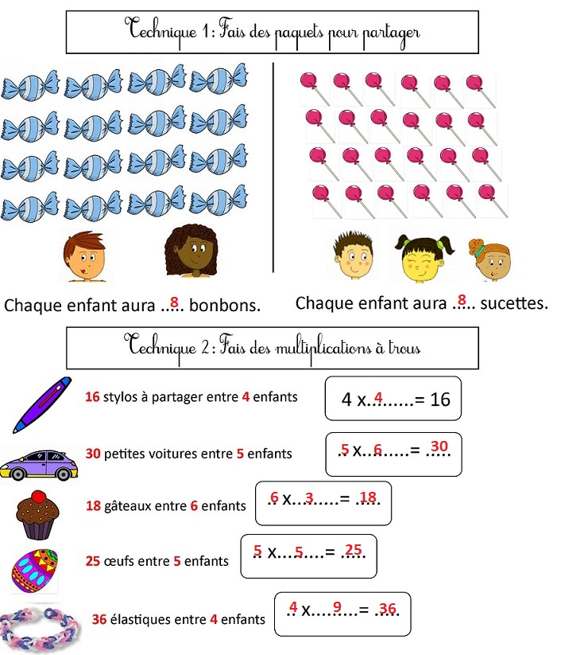

Consigne : Résous les divisions suivantes en te servant de la méthode qui te convient.

8 : 2 = 4
14 : 14 = 1
21 : 3 = 7
30 : 10 = 3
63 : 9 = 7

200 : 2 = 100
600 : 3 = 200
150 : 3 = 50
555 : 5 = 111

